

Santa cruz - Bolivia

**Docente:** Ing. Veizaga Gonzales Josue Obed

**Alumno:** Osmar Javier Hidalgo Riffarachi

**Facultad:** FICCT

**Carrera:** Ing. Informática

**Periodo:** 2/2023

TITULO

# Modelo # 1

* 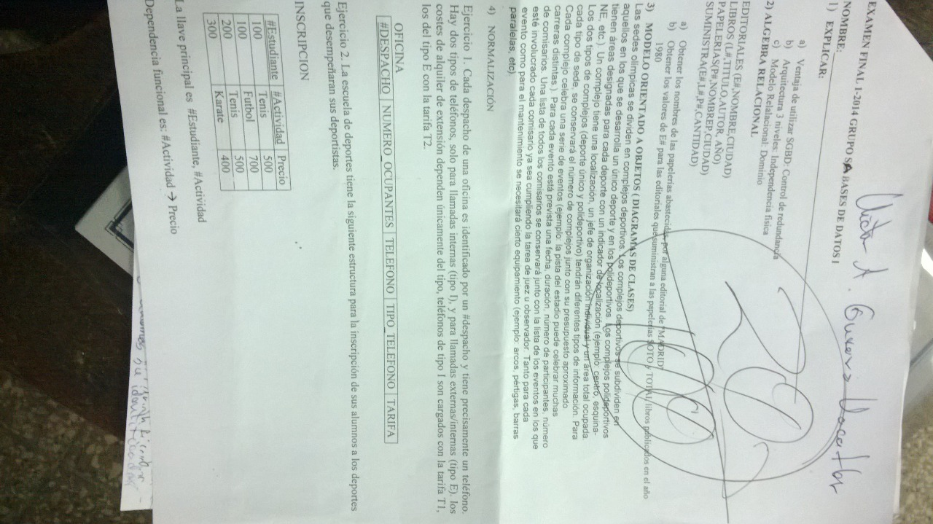**Modelo # 2**
* 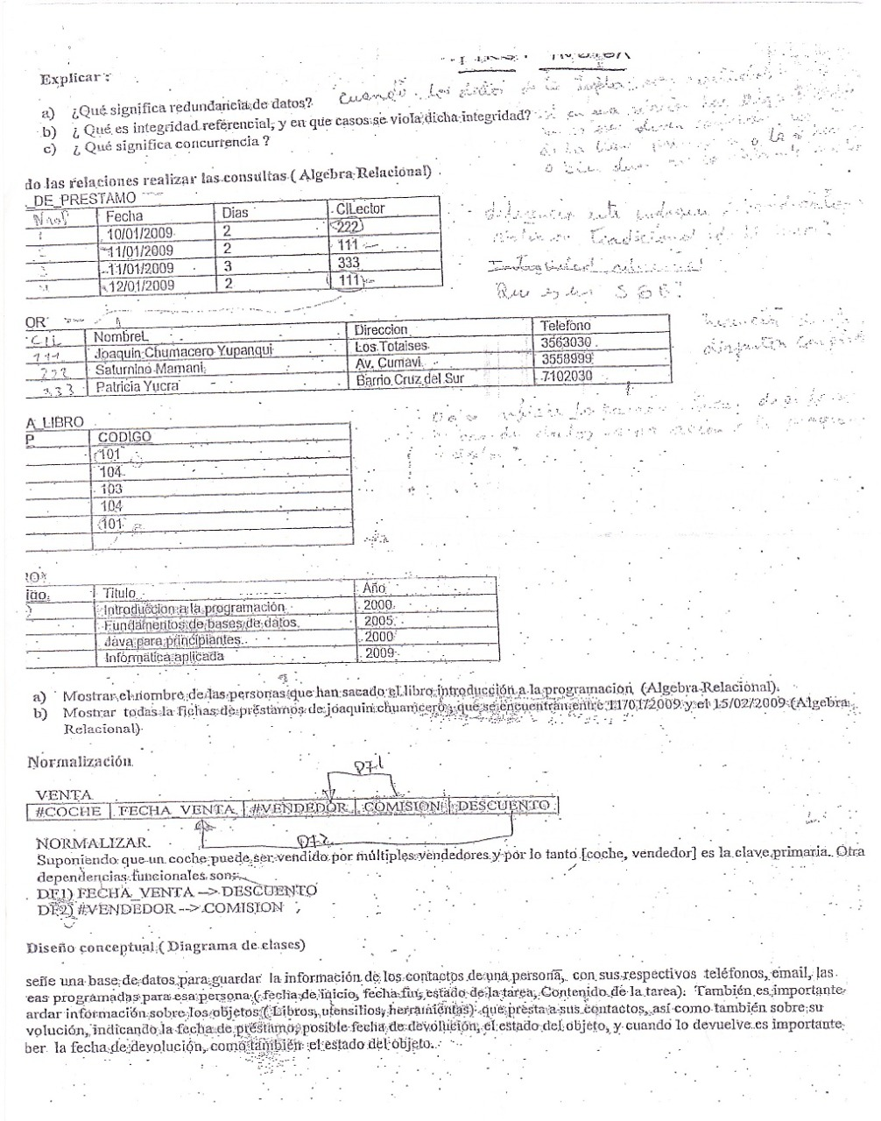**Modelo # 3**
* **Modelo # 4**

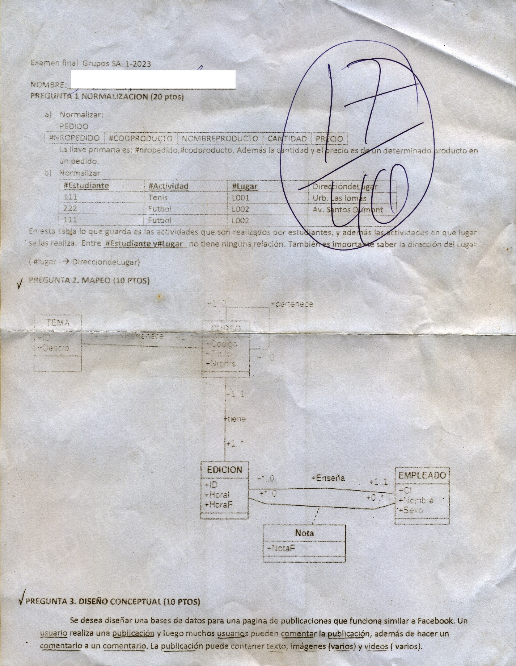

* 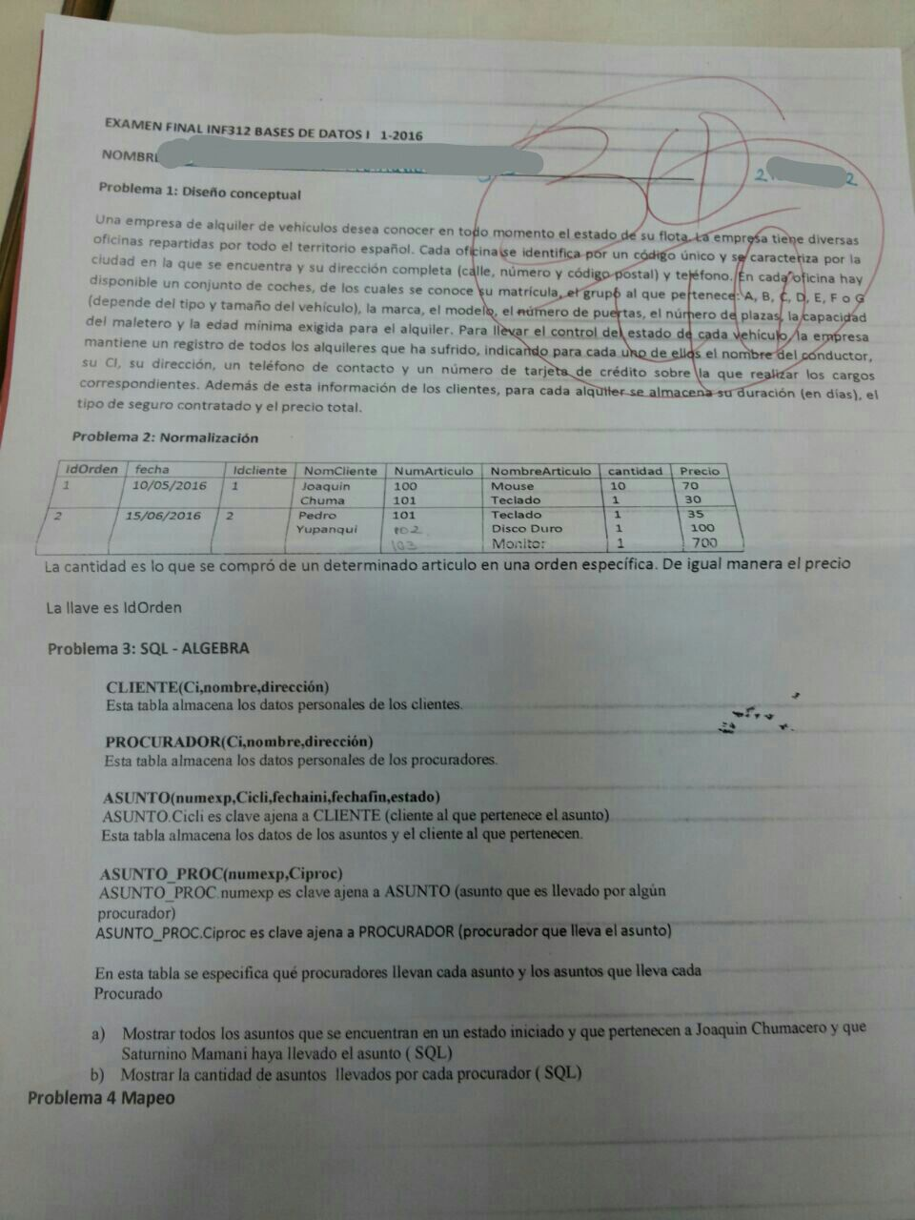**Modelo # 5**
* 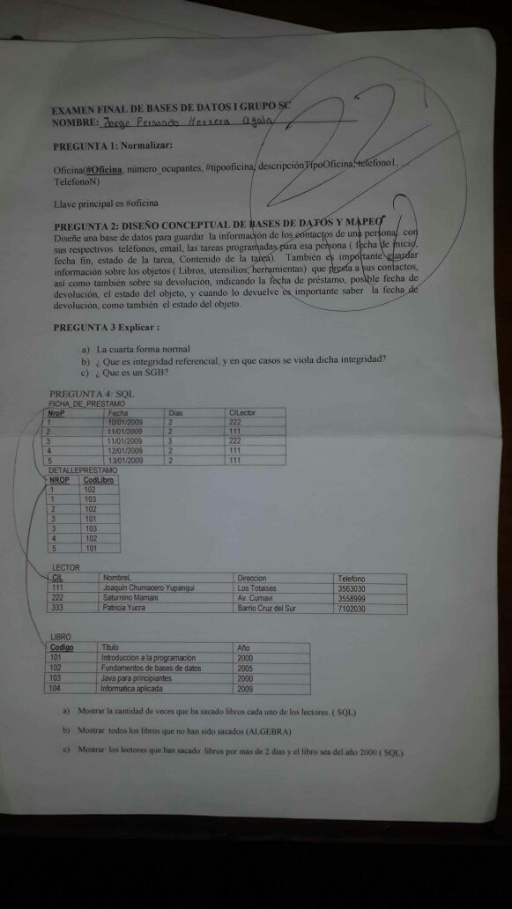**Modelo # 6**

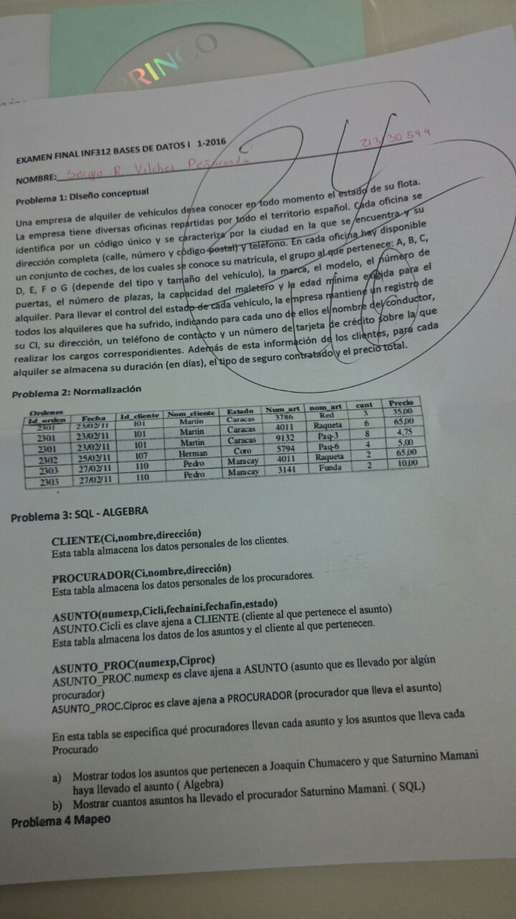

* **Modelo # 7**
* 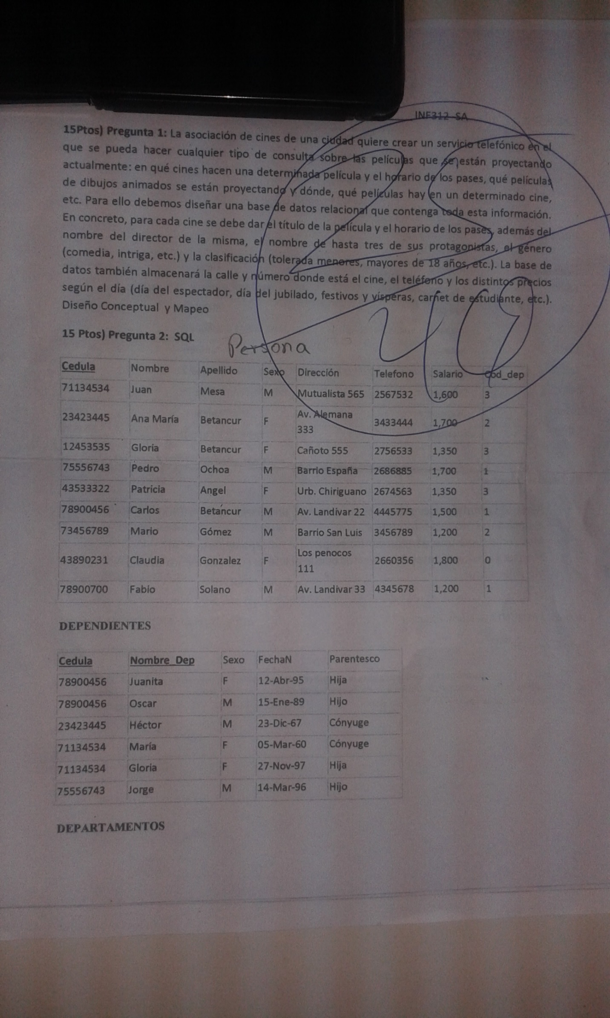**Modelo # 8**

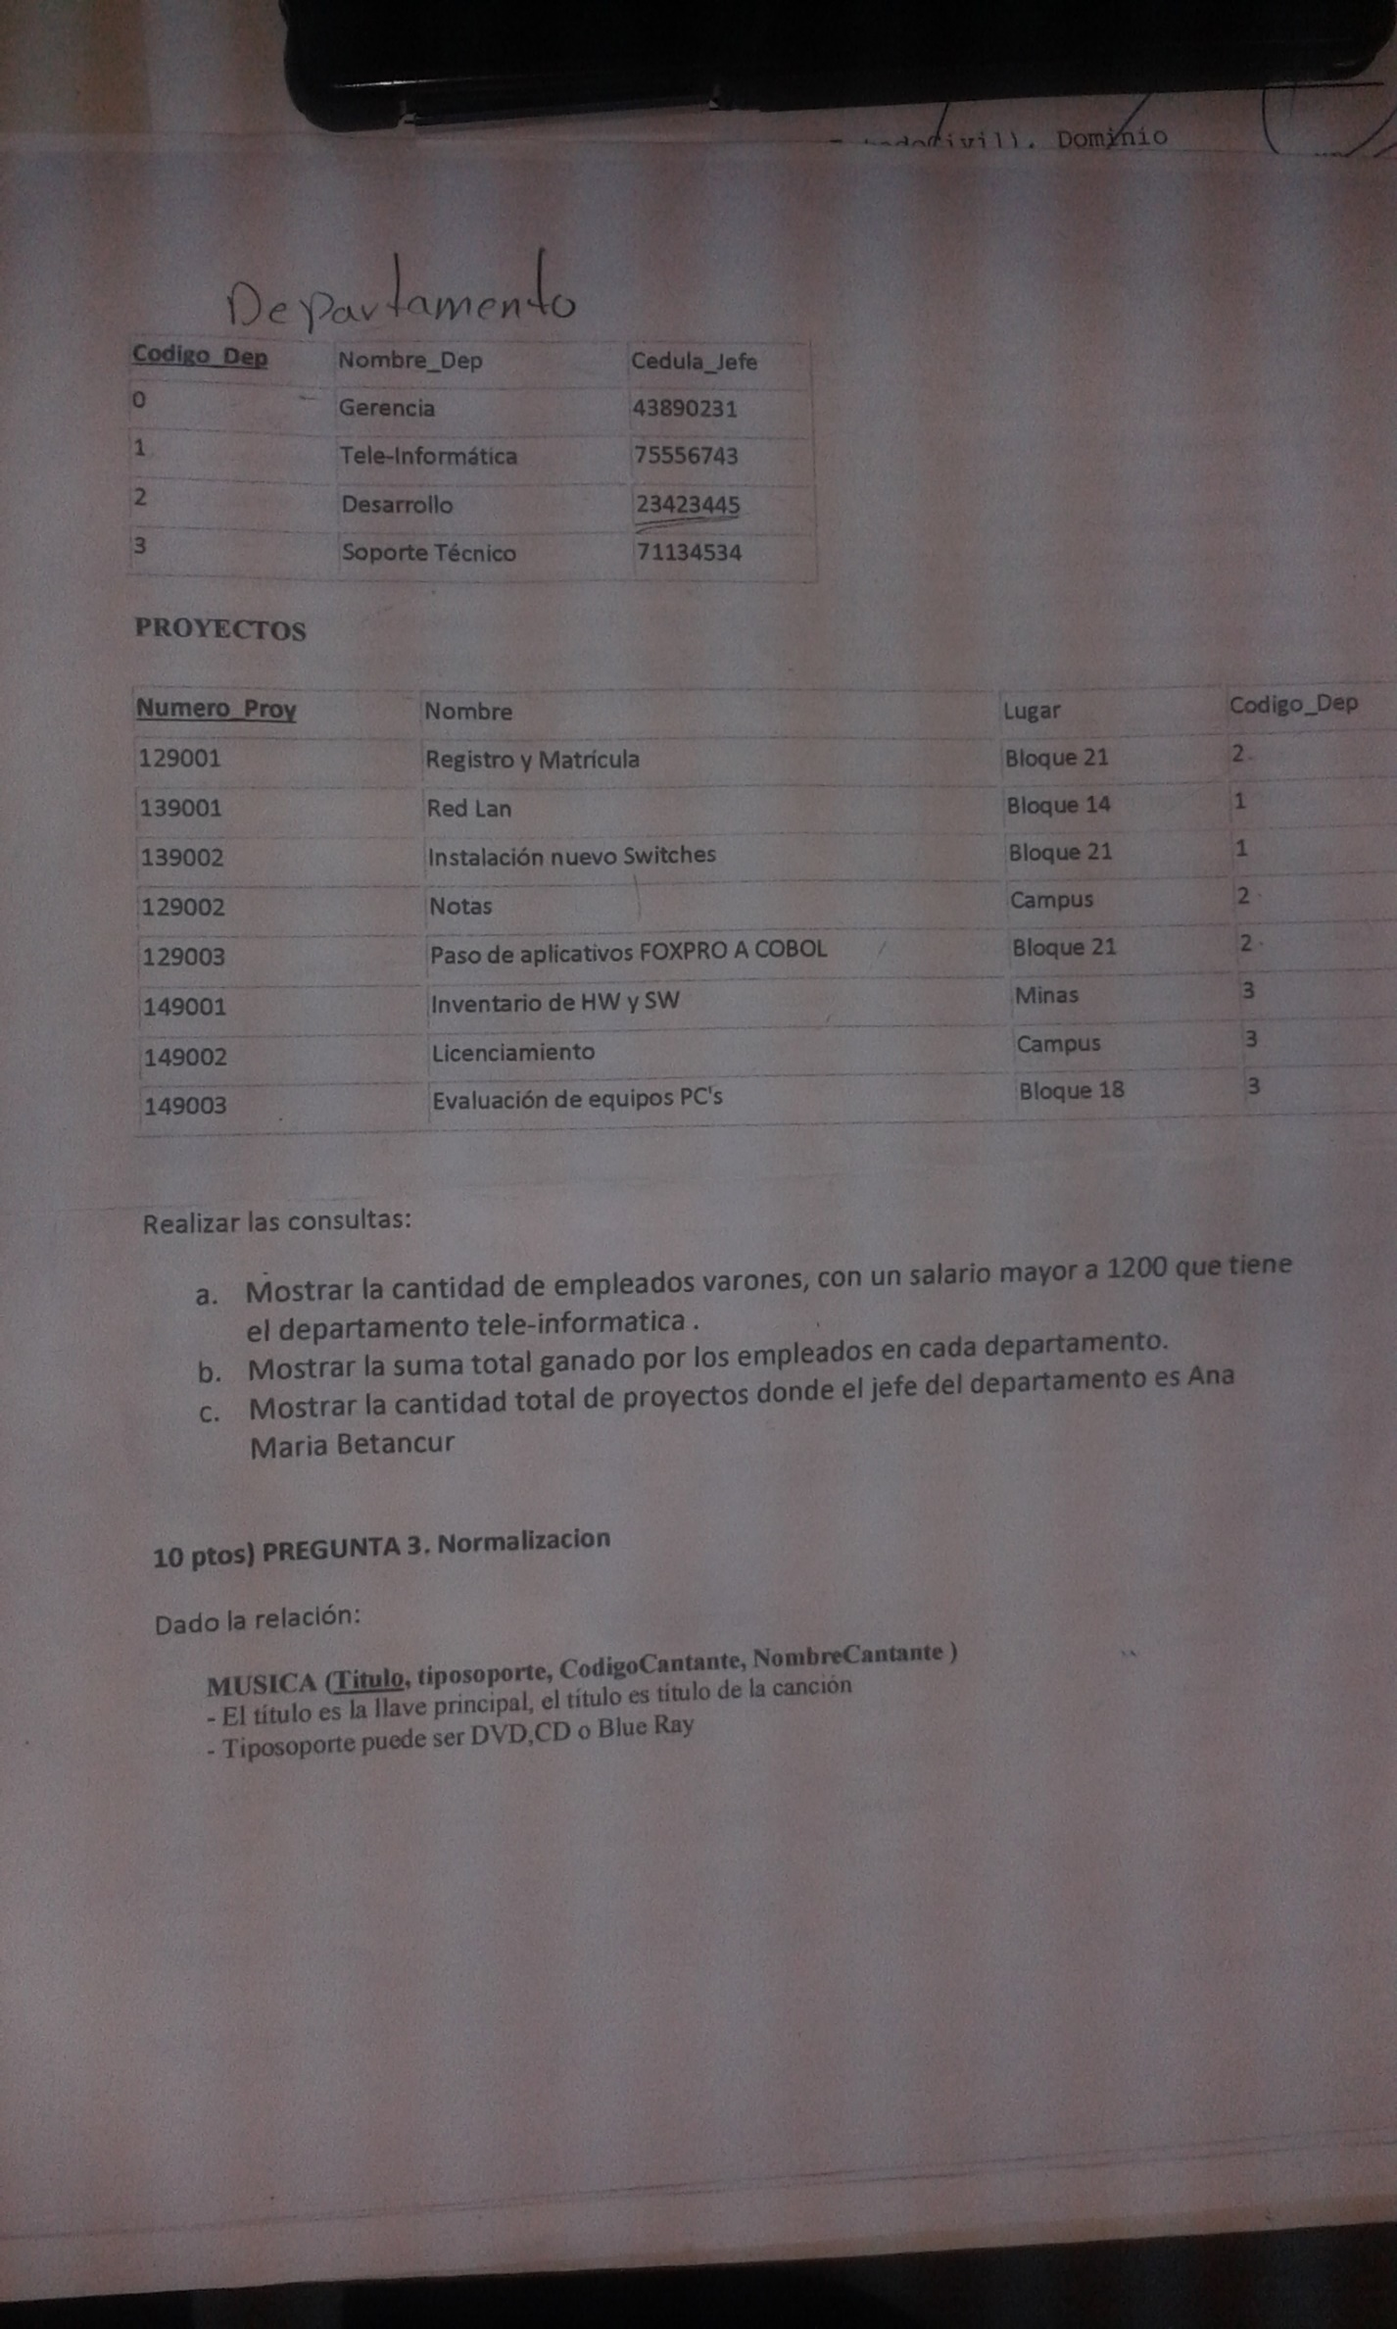

* 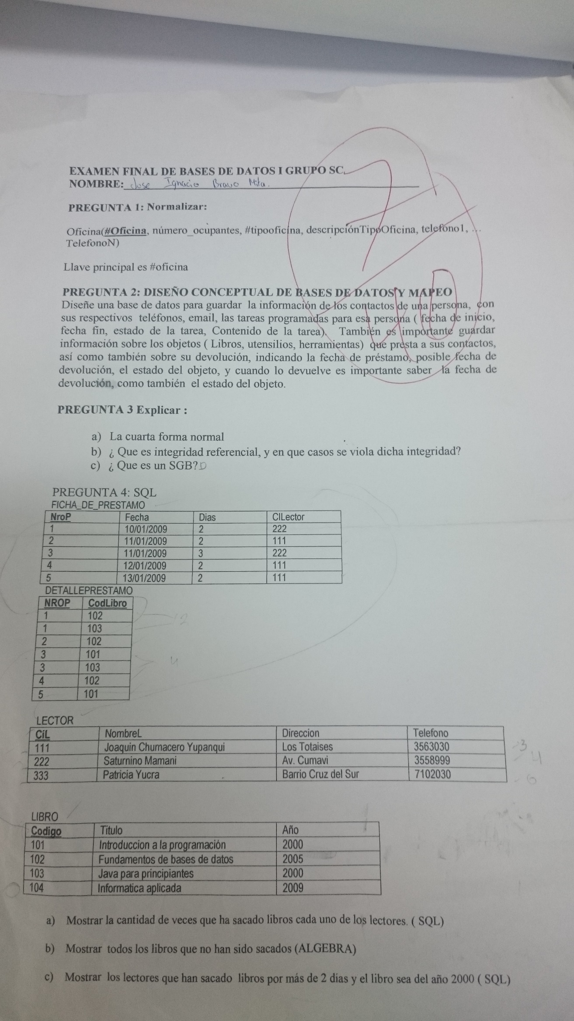**Modelo # 9**